**Совместная и самостоятельная деятельность детей**

**в режиме дня в рамках ФГОС.**

Автор Болдырева Алла Александровна, старший воспитатель МКДОУ ДС «Буратино», г. Лагань, Республика Калмыкия

ФГОС направлен на изменение форм организации работы с детьми. Всё времяпровождение детей в ДОО состоит из деятельности: непосредственная образовательная, совместная, самостоятельная, трудовая и так далее. Основная задача ФГОС – создать условия для детской деятельности. Каждый ребенок может по желанию найти себе деятельность в любых направлениях. Дети наши - деятели, почемучки, исследователи. Современные документы готовы видеть детей такими, время диктует свои перемены. Значит: меняемся сами, меняем окружение под наших детей. Педагогам, особенно «стажистам», надо перестраиваться, чтобы жить в контексте с ФГОС.

В стандарте прописана деятельная активность, то есть все взаимодействия с детьми основано на деятельности. Задача воспитателя: таким образом организовать развивающую среду, чтобы через деятельность развивать ребенка. Мы, педагоги, организуем различные виды деятельности, постепенно отходя от наших занятий. Занятия состоят из монолога взрослого, иногда диалога с детьми. ФГОС направлен перестроить НОД, настроить на динамичную деятельность, чтобы каждый ребенок мог найти себе занятие в любых направлениях. Для этого нужно сделать среду более яркой, доступной, разнообразной, насыщенной, богатой по содержанию. Можно задействовать собственные, уже имеющиеся ресурсы и привлечь родителей к этому процессу. Для того чтобы родители стали активными участниками в приобретении, надо чтобы они видели, что их дети, занимаясь различными видами деятельности, развиваются, тогда они обязательно будут помогать, включатся в совместный процесс.

Вы спросите, как можно занять всех детей сразу разными видами деятельности? Для этого нужно среду сделать интересной и разнообразной со знаками и схемами, чтобы ребенок, изучая их, развивался и включался сам в любой вид деятельности.

. В организации самостоятельной деятельности нам помогут алгоритмы, схемы. Детям не надо объяснять, напоминать, мы просто можем сказать : «обратите внимание» …. Чем больше детей отпускаем, тем больше получаем результат. Разумеется, в начале совместной деятельности следует все проговорить, объяснить, научить детей «читать» эти схемы, алгоритмы, можно придумать игру развивающего характера.

Любой воспитатель знает, когда в группе стоит «рабочий» шум – дети заняты делами, они включены в совместную деятельность и чувствуют что взрослый не «сверху», а «рядом». Это и есть личностно – ориентированный подход – взрослому нужно подняться до их уровня. Потом дети переносят эту деятельность домой, подключают родителей.

Все, что мы предлагаем детям, мы делаем вместе. На первых порах это трудно, нужно не навязывать, а советовать, не нарушая правила, которые созданы. Сколько должно быть правил? На каждую детскую потребность

должно быть правило. Только ребенок должен сам его создать. Дети абсолютно придерживаются правил удобных им. И надо сделать так, чтобы до «правильных» правил они «дошли» сами. (Оделся сам – подожди других. Поиграл – собери за собой игрушки.). Это воспитывает ответственность, самостоятельность. Хорошо работают поручения. У некоторых устанавливается любимое дело и это становится его поручением постоянно. Например: хлебораздаватель, шкафчикопроверятель, дверезакрыватель и т.д.

В каждом саду в группах уже существуют различные центры для детской деятельности: изо, экспериментирования, игровые и т.д.

У каждого воспитателя много накопленных пособий и материала, которые лежат. Надо сделать так, чтобы они «пошли в люди», то есть были использованы в работе, дошли до детей. Если вы переживаете за эстетичный вид пособий можно их заламинировать, поместить в файл. Таким образом, мы должны сделать такую атрибутику, чтобы она была эстетична, красива, удобна и долговечна. Наша задача сейчас правильно организовать деятельность в различных центрах, заинтересовать ребенка. А именно: наполнить эти центры картотеками алгоритмов, схемами, пооперационными картами. Если материал будет накапливаться и лежать в центре активности, дети всегда могут пользоваться этим. Где –то материал меняется часто, где – то реже.

Схему вводят с утра. Когда ребенок приходит рано его можно обучить, сделав свою работу, он покажет другим. Ведь 80% информациимы получаем друг у друга. Детская аудитория тоже учится друг у друга. Главное зажечь одного, дальше пойдет само. Таким образом, мы распространим не 20% за короткое время, а 80%.

**Работа по алгоритму (схеме)**

В разных центрах будут свои алгоритмы действий. Ребенок по своему желанию выбирает определенную схему и действует согласно ей. Например, в центре экспериментирования могут быть алгоритмы с изображением смешивания цветов для получения нового, алгоритм «Знакомство со свойствами воды» и т.д.

В игровой зоне установлена схема как заплести косу, сделать прическу, подобрать заколку по цвету и размеру. Решаются задачи не только игровые, но и развивающие (украсить), обучающие (развитие мелкой моторики). В центре природы - алгоритм посадки лука, семян, ухода за цветами. Иногда у воспитателей возникает страх, что дети сделают не так, испачкаются. В этом случае лучше это сделать совместно с ребенком (посадка лука), или сделать с 2-3мя детьми (работа с ножницами). Мы должны сделать такой алгоритм ,чтобы ребенок захотел действовать.

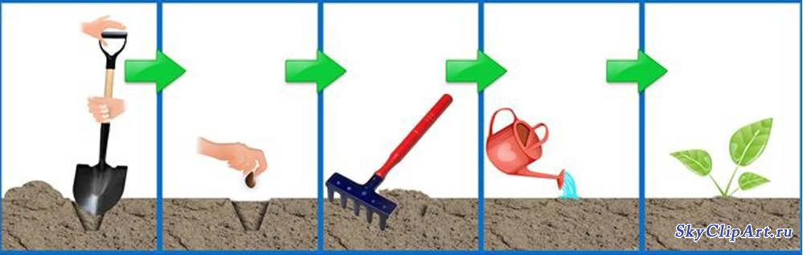

**Работа по пооперационным картам (наборное полотно, раскладушки) –** вызывают желание действовать, создавать несколько моделей. В младших группах следует пользоваться раскладушками, где в карманах пошагово лежит заготовленный материал, например к аппликации «Снеговик»: 3 кружочка, ведро, морковка. Чтобы маленький ребенок мог себя проявить, нужно предложить ему много разнообразного материала (снег, веточки и т.д.). Научив детей самостоятельной деятельности, работать становиться легко.

Мы уже работаем по ФГОС, занятия не проводим, но по-прежнему видим – висит вернисаж детских работ со снеговиками с одинаковыми ведрами, носами в одну сторону, с метлой в одной руке. Явно «работа по образцу». А чтобы работать по ФГОС, надо сделать чуточку больше вариантов: предложить детям большие и маленькие кружочки, фон разного цвета, набор морковок, ведер, бумагу разной фактуры и т.д. Все это можно предложить сразу. У ребенка должен быть выбор: места, плана, времени ( я буду делать это после вечерней прогулки, когда поиграю).



Карты должны быть разноуровневой сложности: легкой, средней сложности и сложной. Ребенок вправе выбрать разный уровень сложности. Воспитатель, зная способности своих воспитанников, может аккуратно предложить выбрать уровень соответствующий его настоящим возможностям

( дойти до более сложного или взять попроще)**.**

Пополняться и обновляться центры должны регулярно. Тут должен быть применен деятельный подход – пополнить центры активности спомощью совместной деятельности атрибутами по теме.В рамках темы следует менять атрибутику, например, в игровой зоне «Магазин» монетами могут быть осенью – листочки, зимой – снежинки, весной – цветы, летом – фрукты и т.д., которые дети изготовили в ходе НОД. Если атрибутику дети изготовляют сами по схеме, то это тоже развивает. Готовя булочки из соленого теста разной формы по схеме, дети закрепляют форму, названия начинок. Играя в игру «Магазин», наряду с имеющимися атрибутами, в игровой центр можно внести и эти атрибуты развивающего характера. В рамках темы «Африка» можно самостоятельно создать таблицу для проверки зрения, заменив буквы африканскими животными (мелкими и крупными) и потом использовать для игры «Больница. Окулист». Главное давать адекватные возрасту задания, чтобы было проще, чтобы мы знали, что дети справятся. Все что изготовляется в непосредственной образовательной деятельности можно рассредоточить по всем игровым зонам. Дети будут развиваться каждый день используя наше «добро». Картотеками алгоритмов и схем педагоги могут обмениваться между собой. Всего должно быть много, среда должна быть насыщенной. Как это организовать? Сегодня выпускается много рекламы, каталогов, раздаваемых бесплатно в супермаркетах, приходящих по почте. Например: работа в центре математики: к цифредети выбирают заготовки и к ним вырезают предметы. В этом случае можно воспользоваться журналами, каталогом, рекламой: - к цифре 3 – вырезают три бутылки масла, к цифре 6 – шесть батонов колбасы. Раньше воспитатели делали заготовки на всех детей, теперь по – другому: в каждом центре активности всего понемногу. Это будет гораздо эффективнее, так как у ребенка есть выбор. Первые выбрали, остальные, посмотрев, захотят. И этим займется вся группа. Взрослый лишь не забывает поощрять за самостоятельность, фантазию.

Насыщенная развивающая среда – важное условие, побуждающее малыша к самостоятельной игре.

Свободная деятельность воспитанников в условиях созданной педагогами предметно-развивающей образовательной среды, обеспечивает выбор каждым ребенком деятельности по интересам и позволяет ему взаимодействовать со сверстниками или действовать индивидуально.

Конечно, вся группа работать по алгоритмам станет не сразу, к этому следует доходить поэтапно: сначала один раз в неделю во второй половине дня, потом через день, постепенно доводя это до привычного времяпровождения.